HTML+CSS篇
大家学习html+css的主要作用是什么，其实很简单就是一句话。就是为了网页的布局。一个网页是从静态页面再到动态进行转化的，大家在学习html和css的时候首先应该，认识浏览器，学会使用浏览器。

题目：

doctype作用。什么是严格模式什么是混杂模式?

什么是标准模式与混杂模式？
不同文档模式主要影响CSS内容的呈现，尤其是浏览器对盒模型的解析，但在某些情况下也会影响到JavaScript的解释执行。
1、文档模式目前有四种：
混杂模式（quirks mode）
//让IE的行为与（包含非标准特性的）IE5相同
标准模式（standards mode）
//让IE的行为更接近标准行为
准标准模式（almost standards mode）
//这种模式下的浏览器特性有很多都是符合标准的，不标准的地方主要体现在处理图片间隙的时候（在表格中使用图片时问题最明显）。
超级标准模式:
//IE8引入的一种新的文档模式，超级文档模式可以让IE以其所有版本中最符合标准的方式来解释网页内容。
ps：
总的来看，混杂模式让IE像IE5，标准模式使用IE7的呈现引擎，而超级标准模式则是IE8的默认文档模式。
(另一篇关于混杂模式解释：
什么是混杂模式呢?
混杂模式是一种比较宽松的向后兼容的模式。混杂模式通常模拟老式浏览器的行为，以防止老站点无法工作。
相关链接：http://blog.csdn.net/binglingnew/article/details/17301433

HTML中块状标签和行内标签的特点？
相关链接:http://blog.csdn.net/u012110719/article/details/41931919
左边固定，右边自适应布局？左右固定，中间自适应？
http://www.imooc.com/article/2235
什么是dom的回流?什么是重绘?
http://www.mamicode.com/info-detail-942787.html

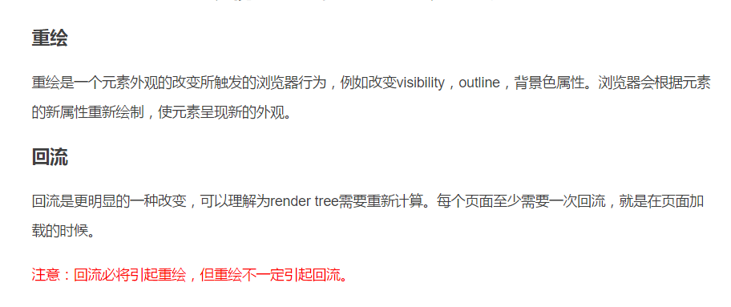
H5 的新标签，新特性，新事件？
1.用于绘画的canvas元素
2.用于媒介回放的video和audio元素
3.对本地离线存储的更好的支持
4.新的特殊内容元素，比如article、footer、header、nav、section
5.新的表单控件：比如calendar、date、time、email、url、search
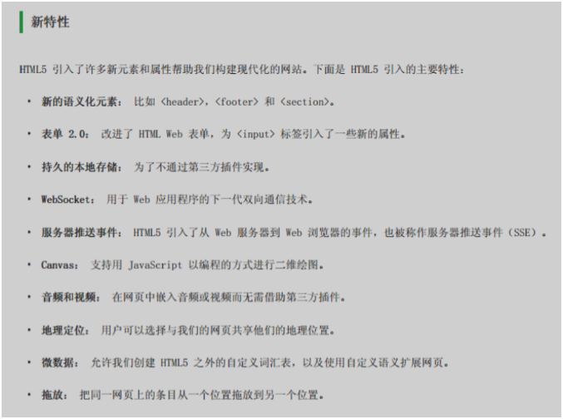
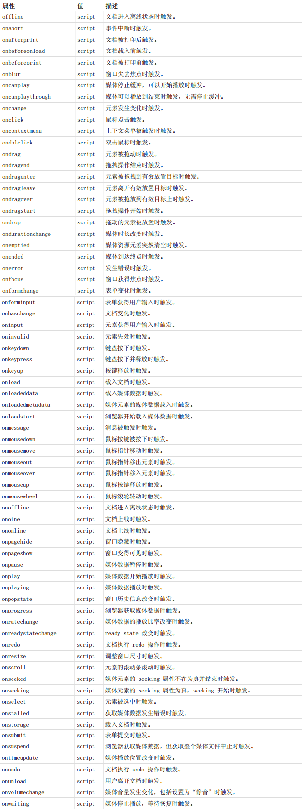
如果以上的css3的事件不知道有什么用，可以到w3cschool看看css3文档的案例，去敲一敲！

Css3动画有哪些，属性有几个参数，每个参数意义是什么？
http://www.cnblogs.com/jerry666/p/5287070.html
Css3 有哪些新的选择器？简述几个？
新增选择器列表：
E[foo^="bar"]：匹配foo属性值以"bar"开始的E元素
E[foo$="bar"]：匹配foo属性值以"bar"结束的E元素
E[foo*="bar"]：匹配foo属性值包含"bar"的E元素

选择器 | 说明
E:root | 选择匹配E所在文档的根元素。在（X）HTML文档中，根元素就是html元素，此时该选择器与html类型选择器匹配的内容相同。
E:nth-child(n) | 选择所有在其父元素中第n个位置的匹配E的子元素。  注意，参数n可以是数字（1、2、3）、关键字（odd、even）、公式（2n、2n+3）参数的索引从1开始。  tr:nth-child(3)匹配所有表格中第3排的tr；  tr:nth-child(2n+1)匹配所有表格的奇数行；  tr:nth-child(2n)匹配所有表格的偶数行；  tr:nth-child(odd)匹配所有表格的奇数行；  tr:nth-child(even)匹配所有表格的偶数行；
E:nth-last-child(n) | 选择所有在其父元素中倒数第n个位置的匹配E的子元素
E:nth-of-type(n) | 选择父元素中第n个位置，且匹配E的子元素。  注意，所有匹配E的子元素被分离出来单独排序。非E的子元素不参与排序。参数n可以是数字，关键字、公式。  例：p:nth-of-type(1)
E:nth-last-of-type(n) | 选择父元素中倒数第n个位置，且匹配E的子元素。
E:last-child | 选择位于其父元素中最后一个位置，且匹配E的子元素。
E:first-of-type | 选择位于其父元素中且匹配E的第一个同类型的子元素。  该选择器的功能类似于 E:nth-of-type(1)
E:last-of-type | 选择位于其父元素中且匹配E的最后第一个同类型的子元素。  该选择器的功能类似于 E:nth-last-of-type(1)
E:only-child | 选择其父元素只包含一个子元素，且该子元素匹配E。
E:only-of-type | 选择其父元素只包含一个同类型的子元素，且该子元素匹配E。
E:empty | 选择匹配E的元素，且该元素不包含子节点。
结构伪类利用DOM实现元素过滤，通过DOM的相互关系来匹配特定的元素，减少文档内对class属性和ID属性的定义，使得文档更加简洁。

CSS3 UI伪类选择器
选择器 | 说明
E:enabled | 选择匹配E的所有可用UI元素。
E:disabled | 选择匹配E的所有不可用UI元素。
E:checked | 选择匹配E的所有可用UI元素。  例：input:checked匹配input type为radio及checkbox元素
CSS3 其他选择器
选择器 | 说明
E~F | 通用兄弟元素选择器类型。  选择匹配F的所有元素，且匹配元素位于匹配E的元素后面。  在DOM结构树中，E和F所匹配的元素应该在同一级结构上。
E:not(s) | 否定伪类选择器类型。  选择匹配E的所有元素，且过滤掉匹配s选择符的任意元素。  s是一个简单结构的选择器，不能使用符合选择器，
E:target | 目标伪类选择器类型。  选择匹配E的所有元素，且匹配元素被相关URL指向。  注意：该选择器是动态选择器，只有存在URL指向该匹配元素时，样式才起效果。  例：demo.html#id

Position有几种属性值？默认值什么？都有什么特点？
有三个值，1）relative 相对于本身进行定位，2）absolute 相对有父节点有设置position值标签进行定位，若父标签都没有设置position值就相对body进行定位；3）fixed 相对于浏览器进行定位，固定在浏览器某个位置。默认值是 static

解释下浮动和它的工作原理？清除浮动的技巧
1、浮动元素脱离文档流，不占据空间。浮动元素碰到包含它的边框或者浮动元素的边框停留。

解释下浮动和它的工作原理？清除浮动的技巧
1） 使用空标签清除浮动。
这种方法是在所有浮动标签后面添加一个空标签 定义css clear:both. 弊端就是增加了无意义标签。
2）使用overflow。
给包含浮动元素的父标签添加css属性 overflow:auto; zoom:1; zoom:1用于兼容IE6。
3） 使用after伪对象清除浮动。
该方法只适用于非IE浏览器。具体写法可参照以下示例。使用中需注意以下几点。一、该方法中必须为需要清除浮动元素的伪对象中设置 height:0，否则该元素会比实际高出若干像素；

H5新增的api（本地存储、file、canvas、兼容性）？
http://blog.csdn.net/charlene0824/article/details/52165429#storage

垂直居中的方式有几种？
查看相关资料：http://www.cnblogs.com/hutuzhu/p/4450850.html

css元素隐藏有几种方法，区别是什么？
相关链接：http://www.cnblogs.com/lrzw32/p/5191012.html
浅谈BFC布局
http://www.cnblogs.com/lhb25/p/inside-block-formatting-ontext.html
http://www.cnblogs.com/CafeMing/p/6252286.html

